

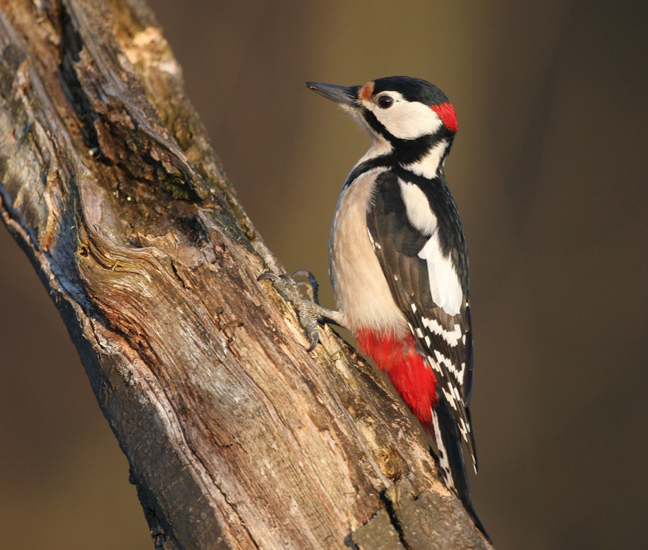

Vogelexkursion im Meggerwald

Beflügelt durch den Erfolg des letzten Jahres und der Bereitschaft von Therese Molinaro können wir wieder eine Vogelpirsch im Meggerwald organisieren. Der Frühling ist bereit und die Vögel werden uns mit ihren Gesängen unterhalten. Bei einem Spaziergang durch den abwechslungsreichen Meggerwald Richtung Wagenmoos entdecken wir das verborgene Leben.

Datum: Dienstag, 04. April 2023   
Verschiebedatum: Dienstag, 11. April 2023

Besammlung: 8.00 Uhr, Endstation Tschädigen Bus 24

Exkursionsende: ca. 11 Uhr

Leitung: Therese Molinaro und Bruno Christen  
Ornithologische Gesellschaft der Stadt Luzern

Ausrüstung: Feldstecher, warme Kleider (lieber eine Schicht zu viel, denn Ornithologen kommen langsam voran!), evtl. eine kleine Zwischenverpflegung

Auskunft: Bei zweifelhafter Witterung werdet ihr über die Durchführung per Mail orientiert sowie auf [www.seniorenmeggen.ch](http://www.seniorenmeggen.ch)

Für diese Veranstaltung müssen wir die Teilnehmerzahl auf 20 beschränken. Die Teilnahme erfolgt anhand des Anmeldeeingangs.

Anmeldung bis spätestens Freitag, den **31. März 2023** an  
[info@seniorenmeggen.ch](mailto:info@seniorenmeggen.ch) oder per Post: **Verein Senioren Meggen, 6045 Meggen**

**Verein Senioren Meggen  
Vorstand**